Analisi funzionale

Schermata Iniziale: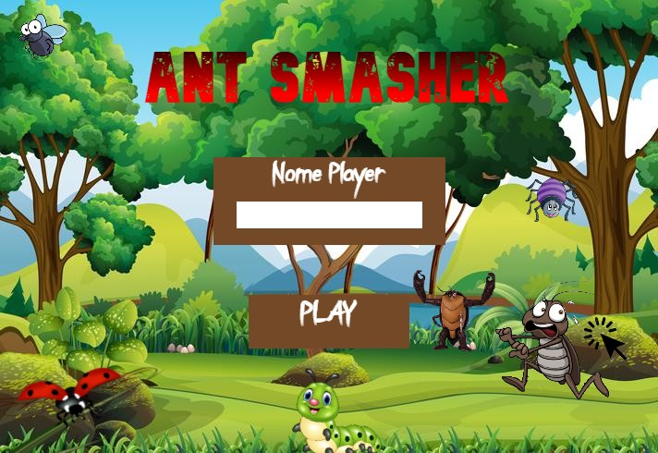

Nella schermata iniziale ci sarà:

* Una TextBox dove l’utente potrà inserire il suo nickname all’interno del gioco (a quel nome verrà successivamente assegnato un punteggio, il quale verrà inserito nella classifica se migliore di quelli della top 10);
* Il tasto “iniziamo” per cominciare la partita.

Il nome inserito all’interno della TextBox verrà inserito all’interno del File di salvataggio e sarà una stringa.

Quando si cliccherà sul tasto gioca inizierà subito la partita e verrà aperto un nuovo form all’interno del quale si potrà giocare

**Schermata di Gioco:**

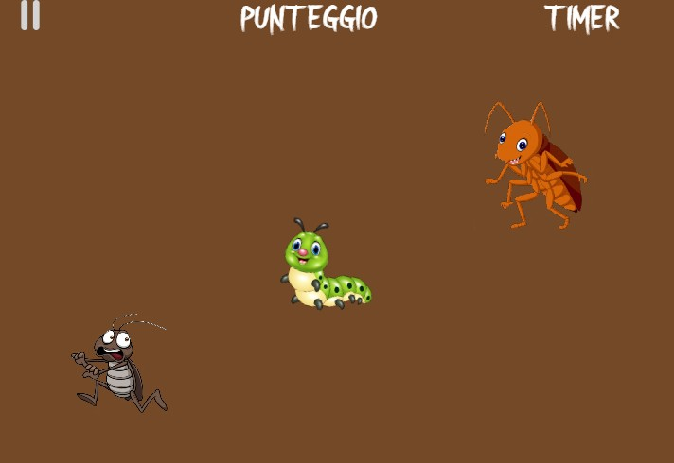

In questa schermata saranno presenti:

* Tasto di pausa in alto a sinistra;
* Il punteggio che verrà scritto in alto in centro alla schermata;
* Il timer che si bloccherà quando raggiungerà un minuto, facendo così terminare la partita;
* I vari scarafaggi che usciranno in maniera casuale quando l’utente schiaccerà uno scarafaggio;

Il Tasto di pausa sarà una PictureBox avente come immagine la classica icona di pausa. Quando verrà schiacciata si aprirà un’altro form che verrà spiegato successivamente.

Il Punteggio sarà inserito all’interno della TextBox dentro la quale l’utente non potrà scrivere in modo da non poter modificare i punteggi e/o in modo che il player sia tutelato da un possibile “missclick” ed inserire il cursore all’interno della TextBox il che gli farebbe perdere del tempo di gioco.

I punteggi saranno:

* Scarafaggio nero → 1 pt;
* Scarafaggio verde → 3 pt;
* Scarafaggio rosso→ 5pt.

In base allo scarafaggio premuto si aumenterà il valore interno della TextBox in base alla tipologia di scarafaggi.

Il punteggio inoltre sarà scritto con un punteggio il più visibile e attraente possibile.

Il timer sarà inserito all’interno di una TextBox, anch’essa non sarà modificabile. Ci saranno una serie di controlli e un blocco di tempo quando il gioco raggiungerà il minuto. Una volta finita la partita si aprirà un’altra schermata dove verrà mostrato il punteggio del player (sarà spiegata successivamente).

Questa schermata presenta come sfondo un disegno di una corteccia ispirandosi al gioco originale.

**Schermata di pausa:**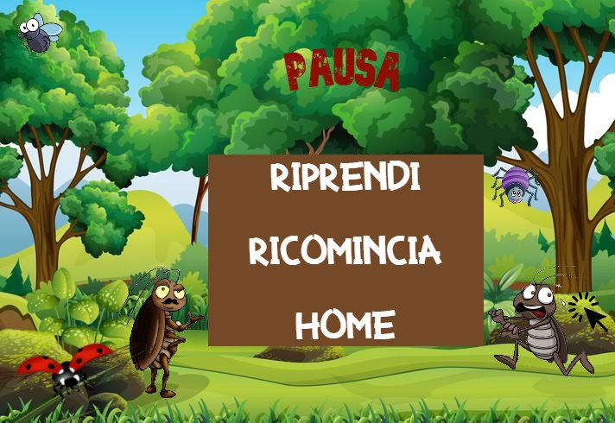

Questa schermata presenta un menu a comparsa avente le seguenti voci:

* Continua;
* Nuova Partita;
* Home.

Questi saranno dei bottoni che saranno collegati ai form:

* Continua → Schermata di gioco corrente;
* Nuova Partita → Aprirà una nuova schermata partita;
* Home → Si collegherà alla schermata iniziale;

All’interno del codice del bottone “Nuova partita” ci saranno dei controlli e una funzione per eliminare il punteggio della partita precedente e in grado di resettare il timer (il punteggio della partita precedente non sarà salvato).

Il tasto “Continua” tornerà alla schermata partita e farà ripartire il timer.

Il tasto “Home” riporterà il player alla schermata iniziale facendo annullare il punteggio della partita precedente.

**Schermata punteggio:**

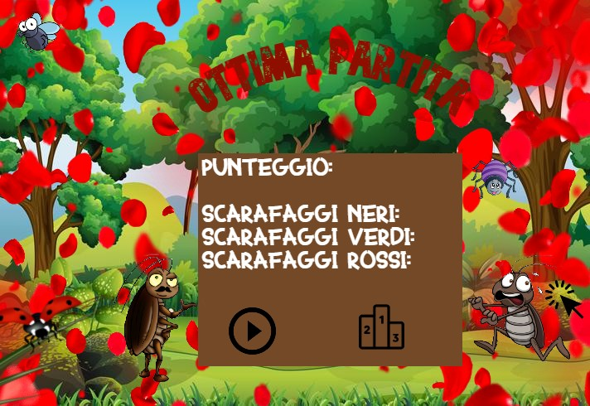

Questa schermata presenta:

* Il punteggio del Player;
* Dati statistici;
* Tasto Continua;
* Tasto per Visualizzare la classifica.

Il punteggio del player sarà inserito all’interno di una TextBox non modificabile scritto con un font e una dimensione dei caratteri tale da attirare l’attenzione dell’utente.

I dati statistici saranno la quantità di scarafaggi neri, verdi e rossi schiacciati, che saranno conteggiati durante la partita.

Il tasto continua permetterà di tornare alla schermata home per poter ricominciare a giocare.

Il tasto classifica aprirà un’altro form che sarà spiegato successivamente.

**Schermata Classifica:**

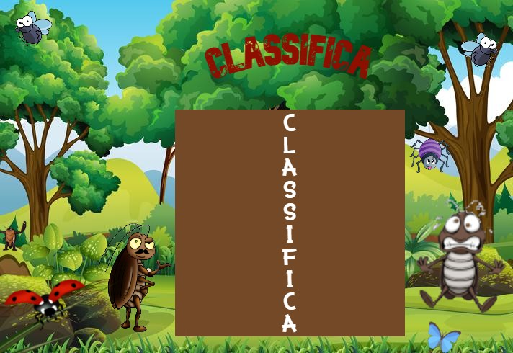

La schermata presenta:

* Una classifica.

Il DataGridView genererà automaticamente per le prime 10 partite le prime 10 righe aventi come colonne le seguenti voci:

* Posizione;
* Nome Player;
* Punteggio;

I Punteggi associati ai player saranno salvati su File e ordinati; successivamente verranno copiati i punteggi migliori e inseriti all’interno delle apposite colonne e righe.